Superamenti diffusi del limite PM10 in Campania per afflusso polveri sahariane

Napoli, 17 ottobre 2024

A partire dallo scorso 16 ottobre l’Arpa Campania sta seguendo gli effetti del notevole afflusso di polveri sahariane in corso, con ripercussioni sulla qualità dell’aria nella regione. Grazie alla presenza di strumenti con misurazione oraria nella rete di monitoraggio della qualità dell’aria e di strumenti di misura e modellistica meteo ambientale, l’Arpa Campania è in grado di rilevare le conseguenze, ora per ora, degli eventi, sia naturali che antropici, che comportano una significativa alterazione delle condizioni ambientali.
L’afflusso di polveri naturali ha determinato un incremento delle concentrazioni di PM10. Difatti gli strumenti di misura del PM10 al suolo gestiti da Arpac hanno misurato nell’intervallo 16–17 ottobre 2024 aumenti delle concentrazioni orarie favoriti dalle condizioni meteoclimatiche caratterizzate dalla presenza di ventilazione dai quadranti meridionali.
Dai dati complessivi misurati e pubblicati sul bollettino quotidiano qualità aria sono stati osservati superamenti del limite giornaliero di 50 microgrammi/metro cubo nei capoluoghi Napoli, Caserta, Salerno, Benevento, nella conca Aversana-Nolana-Acerrana e Avellino. Si registra dunque uno scenario di superamenti diffusi (bollettini quotidiani della qualità dell’aria in Campania: https://www.arpacampania.it/web/guest/bollettini).
Le previsioni riportate sul sito https://cemec.arpacampania.it/ indicano una diminuzione nelle concentrazioni di polveri sottili a partire da domani 18 ottobre.

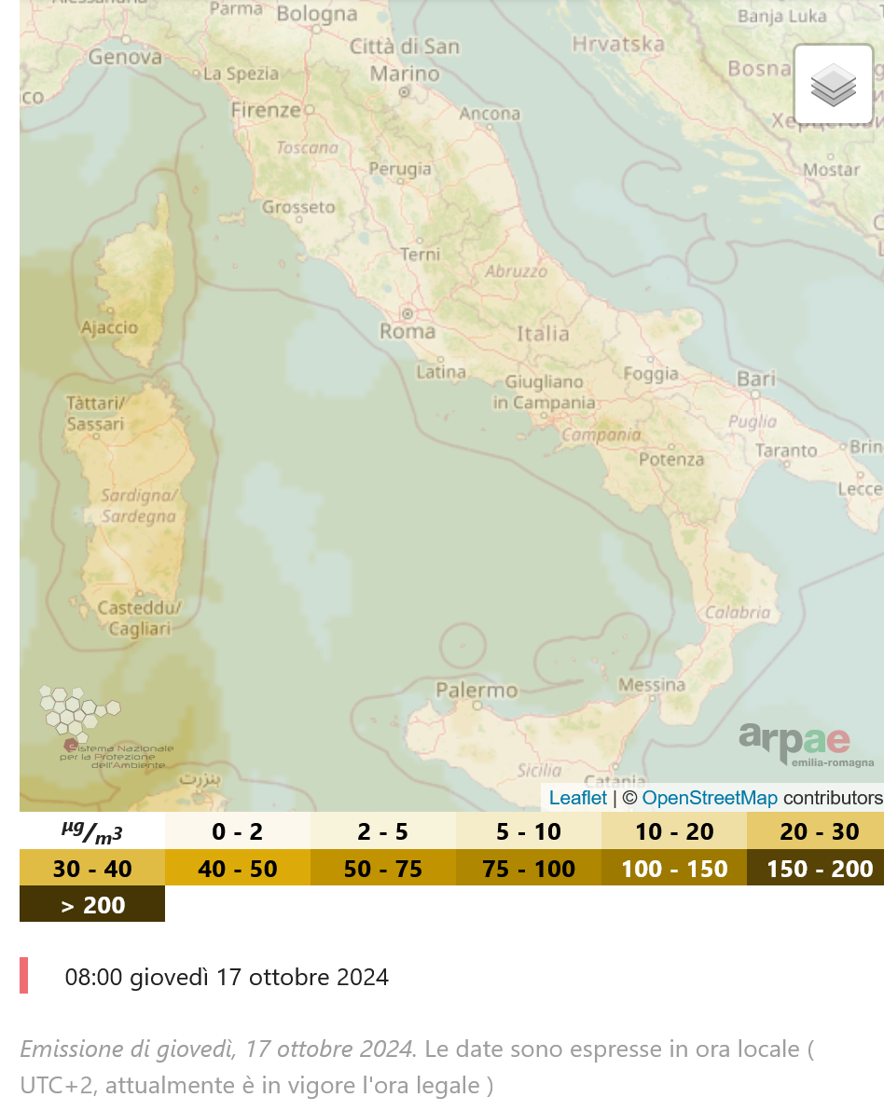
fonte immagine: Sistema nazionale per la protezione dell'ambiente - Arpae Emilia-Romagna
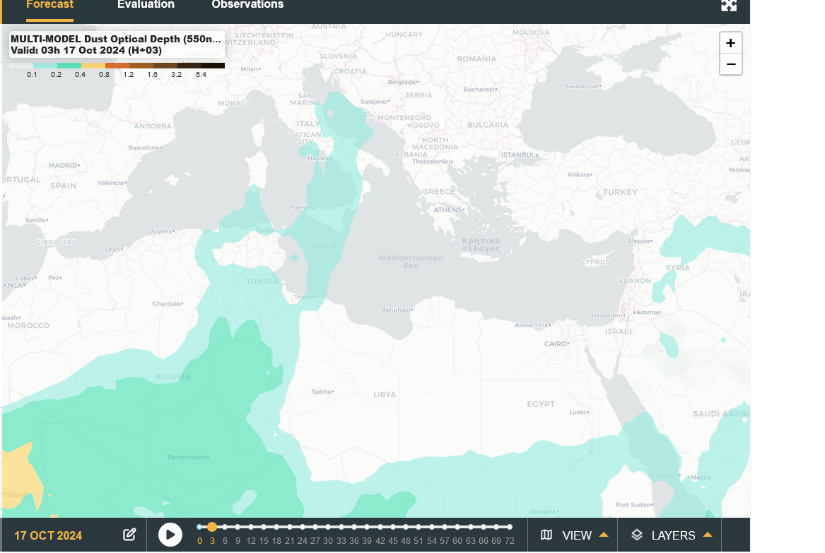
fonte immagine in alto: WMO Barcelona dust regional center, https://dust.aemet.es/

